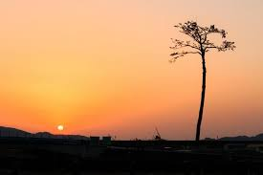
23

一関東中学校報 2026（R8）,３,23（月）
識己研能
No.

船出！ 幸多かれ‼
校訓「己を識り、能を研く」 教育目標「知の研鑽・清澄な心・壮健な体」 文責：菅原（理）
祝！卒業
確かな足跡を残し、３４名新たな旅立ち
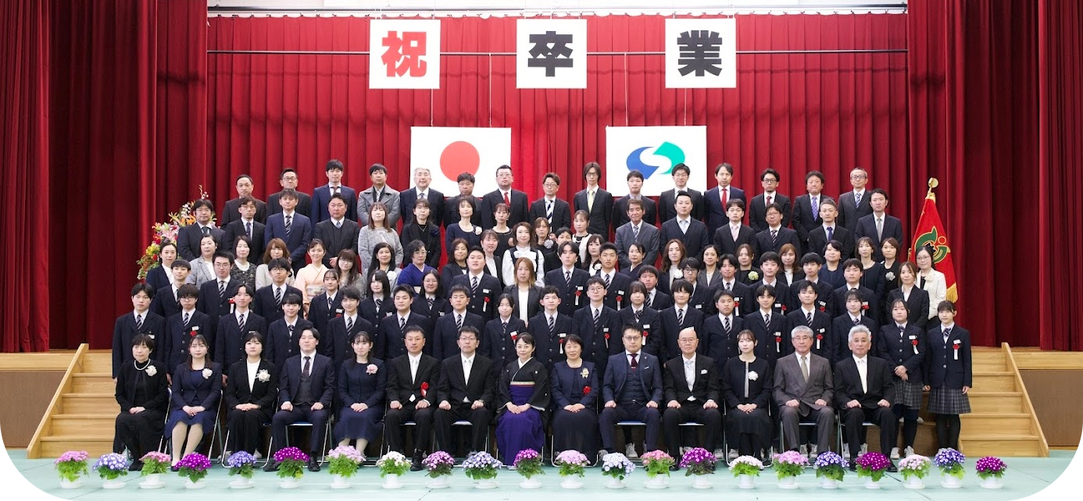
明るい春の日差しに恵まれた３月13日（金）、令和7年度一関東中学校卒業証書授与式が、厳粛且つあたたかな雰囲気の中で執り行われ、3年生34名がこの学び舎から元気に巣立っていきました。深く豊かな響きの合唱、生徒自らの言葉でつむぐ送辞と答辞…来校いただいた来賓の皆様には「“主体性の育成”をテーマに東中が学校経営を進めてきたことがよく伝わってきました」と感動の言葉をいただきました。本当に素晴らしい卒業式でした。

本年度卒業生のこれまでの人生は、深い悲しみと社会の混乱の中でスタートしました。今から15年前の3月11日に起きた「東日本大震災」です。度々起こる余震の中、保護者の皆さんは乳飲み子であった我が子をどう守ったらいいのかと不安を抱え、必死に毎日を過ごしてきました。誰もが、「とにかく前に向かって進むしかない！」「つらくて苦しくてこれ以上頑張れない」という相反する感情の中で大きく揺れ続ける日々。それでも、日本中、世界中の国々や人達から物心共にたくさんの応援を受けながら励まし合い助け合い、この15年間をつないできました。一関東中学区を横切る国道284号にも普段見ることのない北海道ナンバーや鹿児島・大阪ナンバー、中には沖縄ナンバーの車までが長い長い列を作り、沿岸部に向かいました。道路沿いには、全国からの救援の車列に涙を流しながら手を振って感謝を伝える地域の人たちもたくさんいたことを、今でもありありと覚えています。そういった多くの人たちの「頑張ろう」という思いの上に、卒業生の皆さんの15年の歩みはあるのです。
また卒業生の小中学校時代は、新型コロナ感染症の世界的な大流行により教育活動の見直しが図られた時期でもありました。状況が変わろうとも、置かれた環境の中で自分の可能性を広げてきた卒業生を誇りに思います。
本校校訓「識己研能（自分自身を認識し その持っている力を研く）」…人は一人ひとり宝物を持って生まれてきます。その宝物を最大限に活かし、誰かを支え誰かに支えられる、そんなあたたかい世の中をつくっていってほしいと願っていますし、それができる東中卒業生だと信じています。９年間の義務教育、ご苦労様でした。
頑張った人は、頑張った分だけいい思いをする

令和７年度の教育課程修了、おめでとう！


卒業式に先立って３月12日、1，2年生の修了式が行われました。「修了」とは一年間の
教育課程を終えたということ。「修了式」は、「学年の卒業式」です。厳かな雰囲気の中、ひ
とり一人が呼名され、岩谷奏亮さん（1A）、青山結登さん（2A）が学年代表として修了証を
授与されました。これで晴れて全員が進級となりました。
修了式終了後には、生徒会長の小山昴さん（2A）が、今日の卒業式を成功させようと1，2年生に力強く呼びかけました。世代交代を前に、心を一つにした場面でした。次年度先輩としての新たな姿が楽しみです。
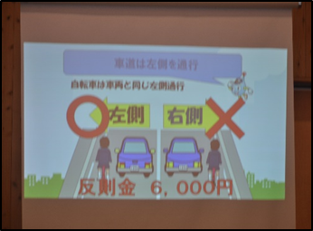
R8,4,1道路交通法改正

令和８年４月１日より道路交通法が改正されます。中でも自転車については、警告中心だった違反に反則金を科す（青切符）制度が入ります。この制度は16歳以上を対象としているため、卒業生は1月に一関警察署員による研修を受けていますが、「命を守るための法改正」ですから、1，2年生もよく理解して自転車を運転することが大事です。また、自動車と自転車の追い越しルールの変更もありますので、車を運転する側の大人も今まで以上に意識する必要があります。
〈自転車運転に関する主な違反〉
〇ながらスマホ（携帯電話保持）
〇信号無視
〇通行区分違反（逆走・歩道通行等）
〇一時不停止
〇傘さし、イヤホン、無灯火
〇二人乗り

〈自動車と自転車の追い越しルール変更〉
〇安全確保の義務化（間隔・スピード）

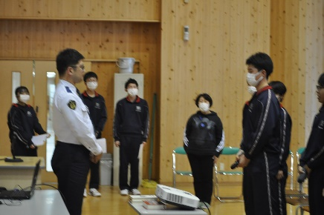
昨年度本校でも、大事には至らなかったものの生徒が絡む接触事故がありました。あわせて、真滝バイパス交差点から真滝駐在所・真滝幼稚園・給食センターを経由する本校までの細い道路での自転車運転には、未だ課題が残ります。かつて、県内でも中学生が加害者となる自転車による死亡事故の事例がありました。東中では4月に交通安全教室を行いますが、登下校時の安全につきましては、熊の出没等の危機管理も含め、ご家庭での注意喚起をお願いします。地域の皆様におかれましては、本校生徒の危険行為を認めましたらまずその場

で でご注意いただき、学校までご一報いただければと思います。
R8岩手県教職員定期人事異動
お世話になった
先生方

- 田口 雄斗 教諭 （在籍6年）
→退職：秋田県採用～秋田市立河辺中学校へ
ご縁があって岩手の教員として勤めていただきましたが、
元々秋田ご出身の田口先生、ご結婚を機に故郷へ。祝！

- 中山 篤 講師 （在籍1年）
→退職：一関市立磐井中学校へ
２学年主任として、大人の貫禄で生徒を支えていただきま
した。来年度最上級生の活躍を楽しみにしてくださいね！

- 千葉 なな子 講師 （在籍2年）
→新採用：釜石市立釜石中学校へ
「合唱の東中」…合唱指導を通して生徒の力を引き出して
いただきました。新しい地で新しい挑戦！のびのびと！

本校から３名の教職員が新しい道に進むことになり りました。本校在職中は大変お世話になりました。
公立高校入試前の3年生の面接練習で、「卒業前
に伝えておきたいこと」を聞いたところ、ある男子生
徒が、「先生方に恵まれました。東中の先生方はいつ
も僕たちのことを本気で考えて支えてくれました。そ
れをどこかで伝えたいと思っていました。」と、まっす
ぐ目を見て伝えてくれました。生徒から最高の通信票
をもらったと受け止め、心から有難く思いました。
この一年、保護者の皆さんの深いご理解とあたたかいご協力のもと、手前味噌ではありますが本校教職員のあたたかさとチームワークにより、今年度の学校経営ができたことに、改めて感謝申し上げます。
皆さん、本当にありがとうございました‼

